**Lưu ý:**

**+ Học sinh vào link tham khảo bài giảng để xem bài mới**

**+ Sau khi xem xong, đề nghị hoàn thành bài tập của tuần đó và gửi lại cho GVBM theo mail:** [**ngocy2102@gmail.com**](mailto:ngocy2102@gmail.com) **( Cô Ý) hoặc** [**nguyenhoangvinh1704@gmail.com**](mailto:nguyenhoangvinh1704@gmail.com) **(Thầy Vinh)**

**+ Tên file khi gửi: Tên lớp – STT – Tên học sinh – Bài gửi**

**Ví dụ: Lớp 9/1 – 1 – Nguyễn Văn A – Bài 41, 42**

**+ Hạn nộp: ngày...**

**Đề nghị nộp đúng thời hạn, nếu không đúng sẽ báo lại GVCN và BGH**

**Bài 41: MÔI TRƯỜNG VÀ CÁC NHÂN TỐ SINH THÁI**

**Link bài giảng**: <https://www.youtube.com/watch?v=6WdOxztLKiI>

**BÀI 42: ẢNH HƯỞNG CỦA ÁNH SÁNG LÊN ĐỜI SỐNG SINH VẬT**

**Link bài giảng**: <https://www.youtube.com/watch?v=6abnmRaFF2I>

**BÀI TẬP**

**Bài 41: MÔI TRƯỜNG VÀ CÁC NHÂN TỐ SINH THÁI**

**Câu hỏi:**

**Câu 1. Có các loại môi trường sống chính nào của sinh vật?**

Hoàn thành bảng sau:

|  |  |  |
| --- | --- | --- |
| **STT** | **Tên Sinh vật** | **Môi trường sống** |
| **1** | **Chim bồ câu** |  |
| **2** | **Giun đũa** |  |
| **3** | **Cá chép** |  |
| **4** | **Giun đất** |  |
| **5** | **Rầy hút nhựa cây** |  |

**Câu 2**. Quan sát sơ đồ giới hạn sinh thái về nhiệt độ của các loài sau, nêu các đặc điểm chính ( Điểm gây chết trên, Điểm gây chết dưới, khoảng thuận lợi, điểm cực thuận):

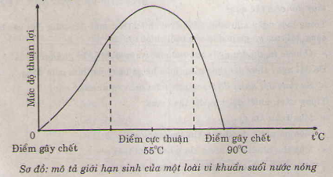

Câu 3: Vẽ sơ đồ giới hạn sinh thái về nhiệt độ của loài xương rồng sa mạc có giới hạn nhiệt độ từ 0 oC đến + 56 oC, trong đó điểm cực thuận là + 32 oC.

**BÀI 42: ẢNH HƯỞNG CỦA ÁNH SÁNG LÊN ĐỜI SỐNG SINH VẬT**

**Câu hỏi:**

**Câu 1: So sánh đặc điểm của các cây mọc trong rừng và cây nơi quang đãng?**

**Câu 2: Nhờ đâu các loài chim biết được lúc nào chúng cần đi trú đông? ( độ dài ngày)**

**Câu 3: Dựa vào kiến thức bài học, em hãy giải thích vì sao người nông dân thường tỉa thưa cây để tăng năng suất cây trồng? Có phải lúc nào người nông dân cũng trồng các cây xa nhau hay không? Giải thích?**